Boletín #005
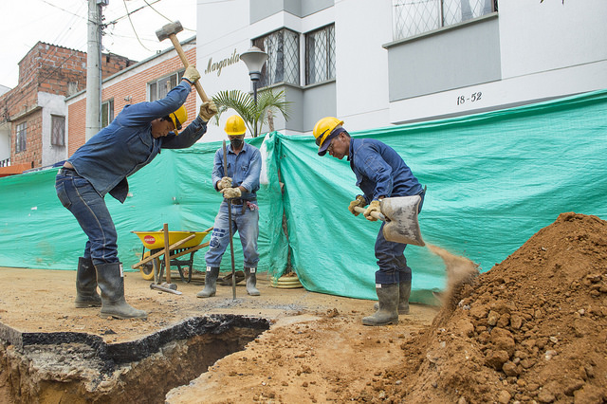
Seguimos trabajando en San Francisco
Bucaramanga, 28 de febrero de 2018. Con un avance del 70 por ciento continua el cambio de 853 metros de red de alcantarillado en el barrio San Francisco de Bucaramanga.
Para lograr este arduo trabajo, que busca mejorar la calidad de vida de los usuarios, la renovación se ha realizado en 5 tramos, de los cuales se han efectuado tres y en esta semana damos inicio al cuarto y quinto tramo.
La reposición se ha efectuado desde la carrera 22 a la 25 con calle 18; la carrera 23 entre Boulevard Bolívar y calle 18; la carrera 24 entre calles 18 y 19; la carrera 22 entre Boulevard y calle 19; y en Boulevard entre calles 22 y 23.
Como parte de este proceso se realizaron cuatro nuevos pozos de inspección y remodelado 3, asimismo se cambiaron 85 acometidas domiciliarias y 6 sumideros. Se estima que esta obra se extienda hasta mediados de marzo.
Es de resaltar que estos trabajos de cambio se deben al cumplimiento de vida útil de las redes antiguas de este barrio de la capital de Santander.
Oficina Asesora de Comunicaciones EMPAS
Correo: empascomunicaciones@gmail.com – comunicaciones@empas.gov.co
Tel: 6059370 ext 109 – 110

